

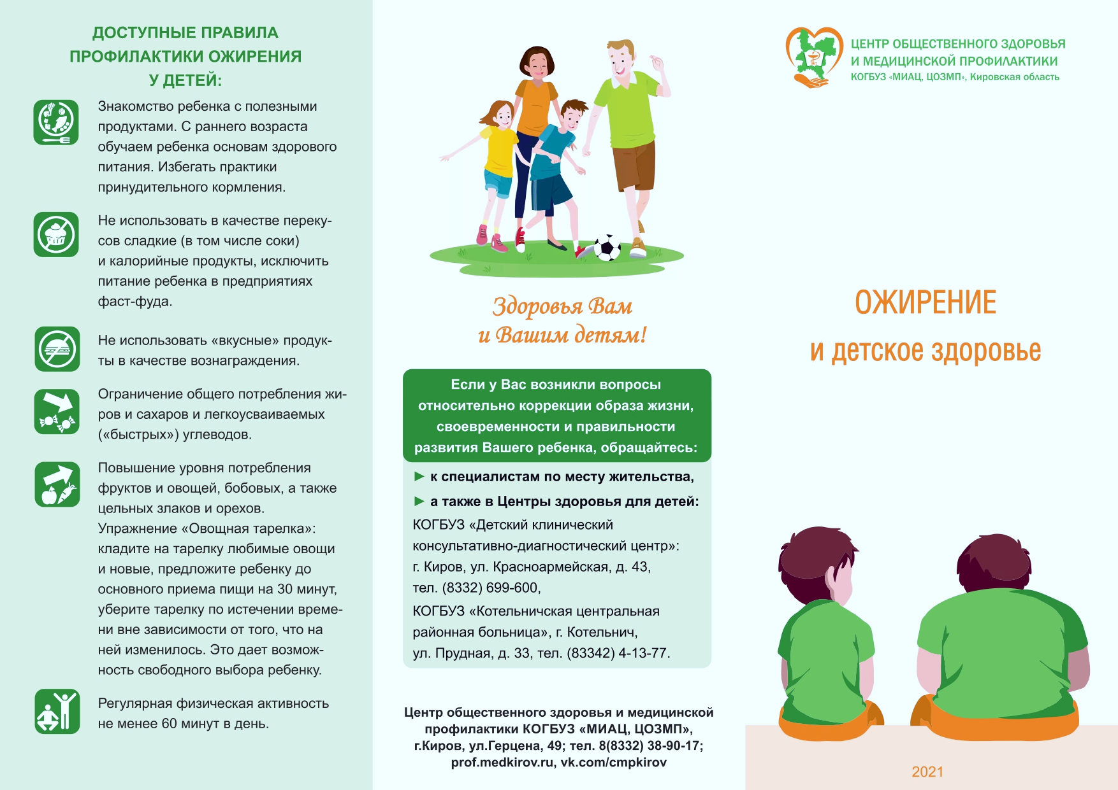

* **к специалистам по месту жительства**
* **в Центры здоровья для детей**

**Следите за здоровьем своих детей!**

**Здоровья Вам**

**и Вашим детям!**

**Если у Вас возникли вопросы относительно коррекции образа жизни, своевременности и правильности развития Вашего ребенка, обращайтесь:**

**ЦЕНТР ОБЩЕСТВЕННОГО ЗДОРОВЬЯ и МЕДИЦИНСКОЙ ПРОФИЛАКТИКИ**

**МЗЧР**

**ОЖИРЕНИЕ**

**и детское здоровье**

**г. Грозный**

**2023 год**